Štátna ochrana prírody Slovenskej republiky v Banskej Bystrici
Správa CHKO Dunajské luhy

DAPHNE – Inštitút aplikovanej ekológie



Program starostlivosti o chránený areál Mostová
(SKUEV0078 Mostová)
na obdobie rokov 2017-2046

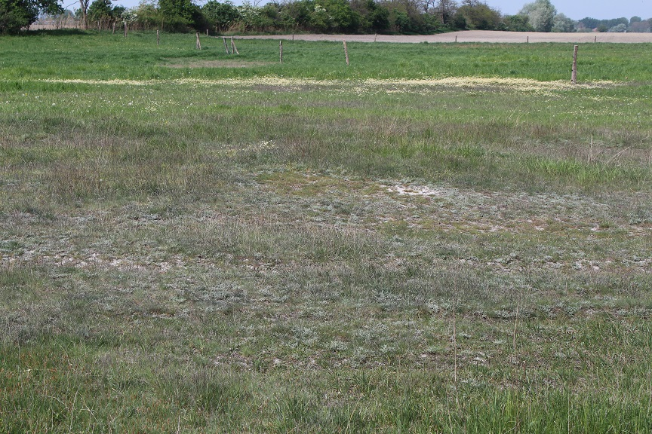



Program starostlivosti bol vypracovaný v rámci projektu
LIFE10 NAT/SK/083: Obnova endemických panónskych
slanísk a piesočných dún na južnom Slovensku

2017

- ZÁKLADNÉ ÚDAJE

Číslo podľa štátneho zoznamu, ak je pridelené

Pôvodná prírodná rezervácia mala pridelené číslo 1079 v štátnom zozname. Po vyhlásení chráneného areálu Mostová bude územiu pridelené nové číslo.

Príslušnosť k európskej sústave chránených území a územiam medzinárodného významu

Územie bolo zaradené do národného zoznamu území európskeho významu výnosom Ministerstva životného prostredia Slovenskej republiky č. 3/2004-5.1 zo 14. júla 2004, ktorým sa vydáva národný zoznam území európskeho významu (ďalej len „výnos MŽP SR č. 3/2004-5.1“) pod označením SKUEV0078 Mostové. Názov územia bol následne štandardizovaný na súčasný názov Mostová rozhodnutím Úradu geodézie, kartografie a katastra Slovenskej republiky č. P-101/2009 z 12.1.2009.

Kategória a názov územia

Chránený areál (CHA) Mostová.

Platný právny predpis o vyhlásení chráneného územia alebo medzinárodný doklad o zaradení lokality do sústavy území medzinárodného významu

Severná časť fragmentu územia európskeho významu Mostová bola vyhlásená za prírodnú rezerváciu Mostová všeobecne záväznou vyhláškou Krajského úradu v Nitre č. 4/2000 z 15.3.2000, s novelizáciou vyhláškou Krajského úradu životného prostredia Nitre č. 1/2004 z 10.5.2004, účinnou od 1.7.2004. Platil tu 4. stupeň ochrany prírody, podľa zákona č. 543/2002 Z. z. o ochrane prírody a krajiny v znení neskorších predpisov (ďalej len „zákon“).
Územie európskeho významu SKUEV0078 Mostové schválila Európska komisia dňa 13. novembra 2007 rozhodnutím Komisie ES 2008/26/ES, ktorým sa podľa smernice Rady 92/43/EHS z 21. mája 1992 o ochrane biotopov, voľne žijúcich živočíchov a rastlín (ďalej len „smernica o biotopoch“) prijíma zoznam území európskeho významu v panónskom biogeografickom regióne. A následne aj rozhodnutím EK 2013/735/EÚ zo 7. novembra 2013, ktorým sa prijíma piaty aktualizovaný zoznam ÚEV v panónskom biogeografickom regióne (A aj B etapa).
V území je ustanovený 4. a 3. stupeň ochrany.

Celková výmera chráneného územia a jeho ochranného pásma
Celková výmera územia je 23,55 ha.

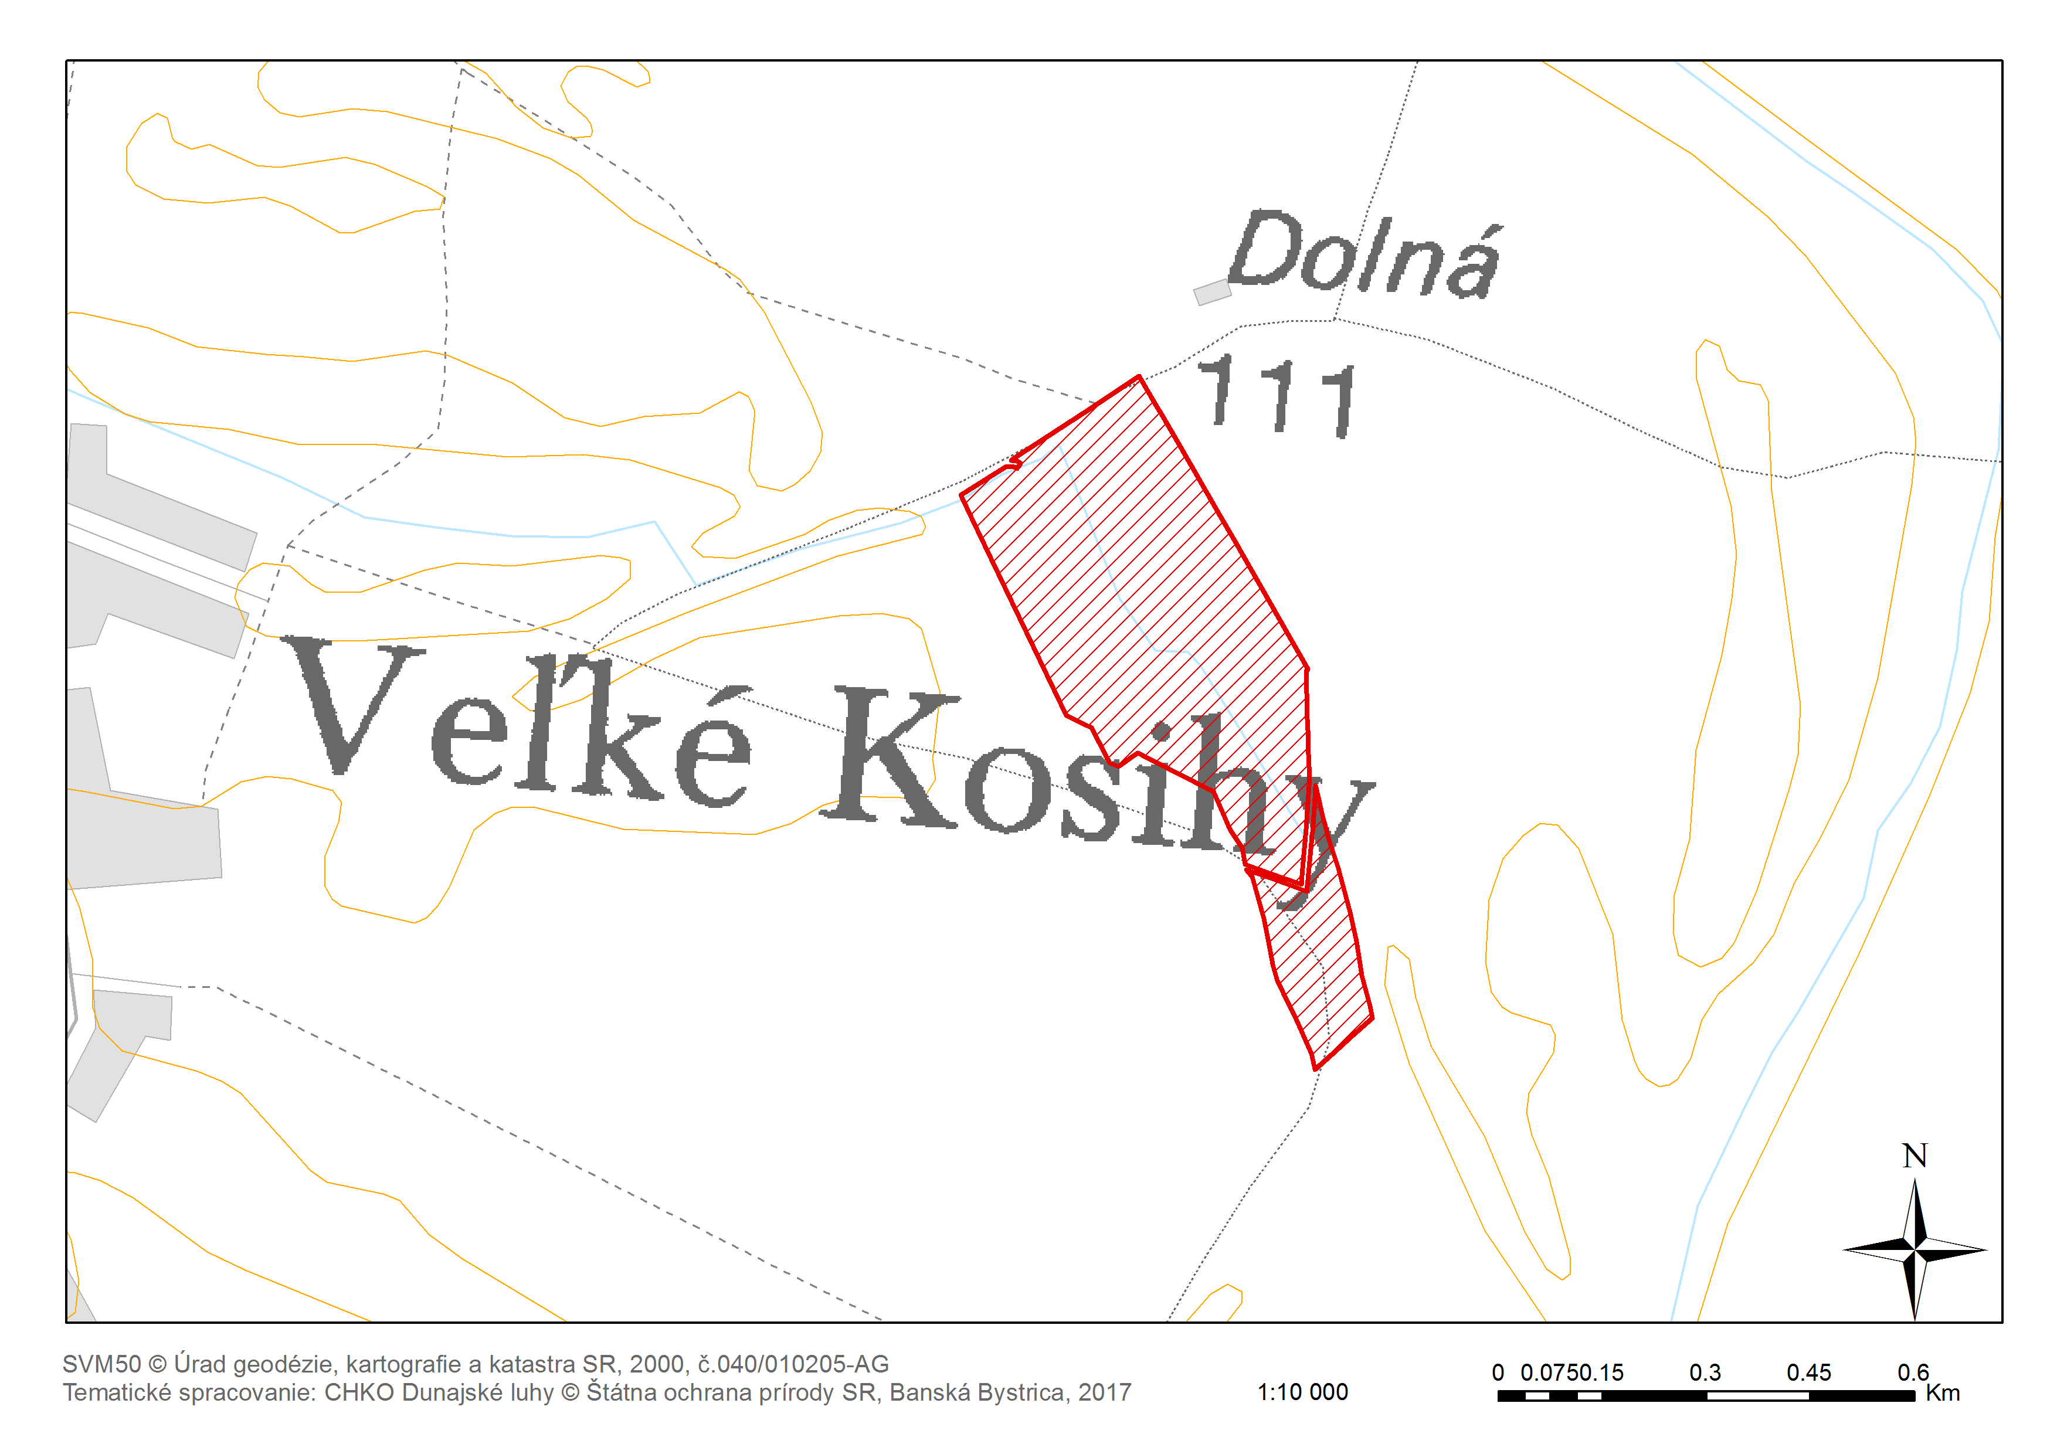
Obr. 1 Vymedzenie chráneného areálu Mostová.

Súčasný stav predmetu ochrany

    - Prírodné pomery územia
Lokalita sa nachádza v terénnych zníženinách obklopených agrocenózami, medzi obcami Veľké Kosihy a Zlatná na Ostrove. Je tvorená lúčnymi porastmi s prímesou slanísk s názvom Mostová. Podložie je tvorené fluviálnymi sedimentmi Dunaja, najmä ílového charakteru. Z hľadiska hydrogeologického členenia patrí do rajónu Q056 – kvartér Dunaja. Podľa klimaticko-geografického členenia je klasifikovaná ako teplá nížinná krajina. Dominantným pôdnym typom je slanec modálny, na menších plochách sa vyskytuje slanec fluvizemný a slanisko. Najmä v okolí zachovaných slaných ôk má pôda silne alkalickú reakciu (pH 9,9-10,6), s vysokým podielom sodných iónov (Szombathová a kol., 2008).

Flóra
Podľa biogeografickej regionalizácie vytvorenej pre potreby Natura 2000 patrí územie do panónskeho biogeografického regiónu. Fytogeograficky patrí územie do oblasti panónskej flóry (Pannonicum), obvodu eupanónskej xerotermnej flóry (Eupannonicum), okresu Podunajská nížina.
Predmetom ochrany je prioritný biotop európskeho významu: 1340* Vnútrozemské slaniská a slané lúky. V období do konca 80. rokov minulého storočia sa botanickému výskumu lokality venovali Svobodová a Řehořek (1992), Klokner (1983) a Májovský (1971). Už títo autori však poukazujú na meniaci sa vodný režim lokality v dôsledku vybudovania melioračných kanálov v okolí lokality. Na významné zmeny druhového zloženia lokality poukazuje Zlinská (2003): oproti predchádzajúcim prácam bola zistená absencia množstva hydrofilných a mezofilných druhov (Acorus calamus, Blackstonia acuminata, Centaurium pulchellum, Carex vulpina, Eleocharis palustris, Gnaphalium uliginosum, Heleochloa alopecuroides, Juncus gerardii, Pulicaria dysenterica, Ranunculus sardous, Taraxacum palustre), čo indikuje výrazné vysúšanie. Na úbytok zamokrených plôch poukazuje rozšírenie mezofilných a subxerotermných druhov ako Arrhenatherum elatius, Bromus erectus, Arenaria serpyllifolia, Festuca rupicola, Fragaria viridis, Galium album, Leucanthemum vulgare, Medicago falcata, Ornithogallum kochii, Picris hieracioides, Poa bulbosa a Tragopogon dubius. Zoznam najdôležitejších rastlinných druhov recentne zaznamenaných na lokalite je uvedený v tab. 1.

Tab. 1 Prehľad chránených druhov rastlín na lokalite Mostová
Vedecký názov taxónu | Slovenský názov taxónu | Význ. druhu | § | Kategória ohrozenosti
Atriplex littoralis | loboda pobrežná | NV | § | EN
Camphorosma annua | gáfrovka ročná | NV | § | CR
Lythrum tribactreatum | vrbica drobná | NV | § | CR
Pulegium vulgare | mäta sivá | NV | § | LC
Centaurium pulchellum | zemežlč spanilá | - | § | NT
Blackstonia acuminata | žltavka končistá | NV | § | EN
Bupleurum tenuissimum | prerastlík najtenší | NV | § | VU
Plantago maritima | skorocel prímorský | NV | § | VU
Plantago tenuiflora | skorocel tenkokvetý | NV | § | EN
Podospermum canum | hadokoreň sivý | - | - | NT
Podospermum laciniatum | hadokoreň strapatý | - | - | CR
Taraxacum bessarabicum | púpava besarábska | - | § | EN
Tripolium pannonicum | astrička panónska | NV | § | EN
Artemisia santonicum subsp. patens | palina slanomilná rozložitá | NV | § | EN
Astragalus austriacus | kozinec rakúsky | - | § | EN
Schoenoplectus supinus | škripinec nízky | NV | § | VU
Pholiurus pannonicus | chvostovec panónsky | NV | § | EN
Puccinelia limosa | steblovec močiarny | NV | - | DD
Heleochloa schoenoides | bahienka šašinovitá | NV | § | VU
Vysvetlivky k tabuľke 1:
významnosť druhu: NV – druh národného významu (druh z prílohy č. 4 vyhlášky MŽP SR č. 24/2003 Z. z.)
§ - chránený druh (v prílohe č. 4, 5 vyhlášky MŽP SR 24/2003 Z. z.)
Kategórie ohrozenosti podľa Eliáš, et al. 2015: CR – kriticky ohrozený, EN - veľmi ohrozený, VU – zraniteľný, NT – takmer ohrozený, LC – málo dotknutý, DD - nedostatočné údaje

Prehľad biotopov
Biotopy boli vymedzené podľa Katalógu biotopov Slovenska (Stanová, Valachovič, 2002). Mapovanie vegetácie sa vykonalo v roku 2012 v rámci projektu LIFE10 NAT/SK/083: Obnova endemických panónskych slanísk a piesočných dún na južnom Slovensku (ďalej len „projekt LIFE+“). Zmapoval sa každý polygón s homogénnou travinno-bylinnou vegetáciou a v rámci polygónu sa zaznamenali rastlinné druhy s odhadom pokryvnosti v Tansleyho škále (Tansleyho škála má tri stupne, 1 – menej ako 1 %, 2 – medzi 1 – 50 %, 3 – viac ako 50 %).

Tab. 2 Prehľad biotopov
Kód biotopu | Názov biotopu | Kód biotopu NATURA 2000 | Biotop prioritný (P), európskeho významu (EV) a národného významu (NV) | Opis biotopu
Sl1 | Vnútrozemské slaniská a slané lúky | 1340* | EV, P | Nízke porasty halofytov lokalizované v slaných okách, porasty s dominanciou Festuca pseudoovina na menej zasolených miestach.
Lk1 | Nížinné a podhorské kosné lúky | 6510 | EV | Druhovo pestré porasty, vyskytujú sa v mozaike so zasolenými druhmi a na ekologickom gradiente od suchších po vlhšie typy.
X9 | Porasty nepôvodných drevín | - | - | Porasty náletových drevín – Robinia pseudoacacia, Sambucus nigra, Crataegus monogyna, Lycium barbarum
- | Intenzifikovaná lúka | - | - | -
Vysvetlivky:
EV – biotopy európskeho významu (príloha č. 1 vyhlášky MŽP SR č. 24/2003 Z. z.)
P – prioritný biotop európskeho významu

Fauna
Z hľadiska zoogeografického je územie súčasťou panónskej oblasti, patrí k juhoslovenskému obvodu a dunajskému lužnému okrsku.
Na lokalite bolo doteraz zaznamenaných 46 druhov motýľov (Lepidoptera), vrátane chráneného druhu Hyles euphorbiae (Miško 2009). Predbežne boli zistené 4 druhy rovnokrídlovcov (Orthoptera), ako aj výskyt chráneného druhu modlivky zelenej (Mantis religiosa). Na lokalite boli zistené 3 slanomilné druhy chrobákov (Coleoptera): Harpalus pygmaeus (na suchých a zasolených miestach, pastvinách), Acupalpus elegans (typický druh slaných biotopov) a Ischnopterapion fallens, troficky viazaný na rastlinu Lotus tenuis, s výskytom zisteným len na niekoľkých lokalitách na Slovensku (Benedikt 1985).
Z plazov bol na lokalite zaznamenaný výskyt jašterice krátkohlavej (Lacerta agilis), z obojživelníkov kunka červenobruchá (Bombina bombina), ropucha zelená (Bufo bufo) a hrabavka škvrnitá (Pelobates fuscus).
Na lokalite bolo doteraz zaznamenaných 47 druhov vtákov (Lengyel, unpubl.). Päť druhov vtákov patrí medzi európsky významné – bocian biely (Ciconia ciconia), volavka biela (Casmerodius albus), kaňa močiarna (Circus aeruginosus), kaňa sivá (Circus cyaneus) a strakoš červenochrbtý (Lanius collurio). Zvyšných 42 druhov sú druhy národného významu. Významný je výskyt druhov vtákov viazaných na otvorený, nížinný typ krajiny a trávnaté biotopy a agrocenózy, napr. Motacilla flava, Saxicola torquata, Milliaria calandra, Locustella neavia a pod.

- Stručný opis predmetu ochrany

Predmetom ochrany je prioritný biotop európskeho významu: 1340* Vnútrozemské slaniská a slané lúky.

Sl1 Vnútrozemské slaniská a slané lúky (1340* prioritný biotop európskeho významu). Biotop sa vyznačuje dominanciou obligátnych halofytov Artemisia santonicum subsp. patens, Puccinelia distans, Podospermum canum a Festuca pseudovina, pristupujú druhy ako Plantago maritima, Tripolium pannonicum. Z fakultatívnych halofytov sa tu nachádza Lotus tenuis, Tetragonolobus maritimus. Najvzácnejším obligátnym halofytom je druh Camphorosma annua. Rastie v spoločenstve Camphorosmetum annuae Soó 1930 na veľmi malej rozlohe. Dominantným spoločenstvom zasolených pôd je na lokalite Achilleo setaceae-Festucetum pseudovinae Soó 1947. Vyskytuje sa v mozaike s biotopom európskeho významu 6510 Nížinné a podhorské kosné lúky, ktorý je na lokalite dominantným typom rastlinného spoločenstva.
Biotop 1340* je jedným z biotopov, ktoré sú na území EÚ ohrozené vymiznutím a za ktorých ochranu má EÚ osobitnú zodpovednosť.

1.6.3 Hodnotenie stavu predmetu ochrany, stanovenie priorít ochrany

Podľa hodnotenia v SDF formulári uvedenom v Tab. 2 je biotop Sl1 v nepriaznivom stave. Plocha, ktorú v súčasnosti zaberajú halofyty, je veľmi malá a jej stav je nevyhovujúci. Hlavným dôvodom nežiaducich zmien vegetácie je absencia vhodnej starostlivosti, veľké množstvo biomasy na lokalite a tým zamedzenie rastu slanomilných druhov.
Vzhľadom na to, že lokalita je výrazne ovplyvnená plošným odvodnením, vývoj vegetácie na nej za posledných 40 rokov smeroval k suchším typom spoločenstiev (Zlinská, 2003).

Tab. 2 Hodnotenie stavu predmetov ochrany v CHA Mostová.
biotop | reprezenta- tívnosť na lokalite | relatívna rozloha na lokalite | zachova- nosť na lokalite | stav biotopu v území | stav biotopu v bioregióne | cieľ ochrany | priorita
Sl1  1340* | B | C | B | B | U2 | nutné zlepšenie stavu v území | vysoká
Vysvetlivky k tabuľke:
A – priaznivý – výborný, B – priaznivý – dobrý, C – nepriaznivý – narušený, D – nepriaznivý – nevyhovujúci
FV – priaznivý, U1 – nepriaznivý – nevyhovujúci, U2 – nepriaznivý – zlý (Polák, Saxa 2005)
Nastavenie priority cieľa ochrany je vo väzbe na stav biotopu v bioregióne, tzn. v tomto konkrétnom prípade, keď je stav biotopu v celom bioregióne nepriaznivý – zlý, je najvyššia priorita v rámci celého bioregiónu stav biotopu zlepšiť. Konkrétny cieľ ochrany je viazaný na stav biotopu v území. V prípade stavu biotopu priaznivý - výborný, je potrebné tento stav udržať, aby prípadné zhoršenie nemalo vplyv na celkové hodnotenie stavu biotopu v bioregióne a v ostaných prípadoch je potrebné dosiahnuť zlepšenie stavu v území, čo môže prispieť k zlepšeniu stavu biotopu v bioregióne.
Grafické znázornenie v tabuľke je vo forme „semaforových farieb“ – zelená znamená, že situácia je v poriadku, oranžová znamená stav pohotovosti, červená – pozor, situáciu je potrebné riešiť.

Na lokalite Mostová bol v rokoch 2014 – 2015 na vymedzenej časti vykonaný monitoring biotopu 1340* (www.biomonitoring.sk). Výsledné hodnotenie stavu ochrany biotopu je uvedené v Tab. 3.
Tab. 3 Hodnotenie stavu predmetu ochrany v SKUEV0078 Mostová.
rok 2014
Sl1  1340* | 100 % monitorovanej plochy v nevyhovujúcom stave
rok 2015
Sl1  1340* | 50 % monitorovanej plochy v priaznivom stave | 50 % plochy v nevyhovujúcom stave

Hodnotenie biotopu na lokalite poukazuje na zlepšujúci sa trend v stave biotopu. Jeho stav sa však môže zlepšiť pri pokračovaní a vhodnom nastavení obnovného manažmentu. Z pohľadu stavu biotopov v rámci celého biogeografického regiónu je priorita zlepšiť stav biotopu vysoká.

    - Hodnotenie ďalších osobitných záujmov ochrany prírody a krajiny v území

Okrem biotopu, ktorý je predmetom ochrany sa na lokalite vyskytujú druhy rastlín národného významu uvedené v Tab. 1, ako aj druhy živočíchov európskeho a národného významu uvedené v kapitole 1.6.1 (časť Fauna). Realizované manažmentové aktivity by mali ich výskyt a prežívanie na lokalite podporiť. Nachádza sa tu aj biotop európskeho významu Lk1 Nížinné a podhorské kosné lúky (6510) s dominanciou druhov Arrhenatherum elatius, Bromus erectus, Festuca rupicola, Fragaria viridis, Galium album, Leucanthemum vulgare, Medicago falcata, Picris hieracioides Achillea millefolium agg.. Vyskytuje sa mozaikovite s biotopom Sl1 na gradiente od suchších až po vlhšie stanovištia. Na lokalite je to dominantný typ rastlinného spoločenstva.

1.7 Výsledky komplexného zisťovania stavu lesa

Neaplikuje sa pre túto lokalitu, nakoľko v hraniciach predmetného územia nie sú evidované lesné pozemky.

- Socioekonomické pomery (využívanie územia a jeho okolia) pozitívne a negatívne faktory

  - Historický kontext

Podľa mapy II. vojenského mapovania (realizované v období rokov 1806-1869; Obr. 2) možno súčasné plochy tvoriace CHA Mostová hodnotiť ako zvyšky pôvodne rozsiahlejších podmáčaných trávnatých plôch medzi obcami Veľké Kosihy a Zlatná na Ostrove. Na ortofotomapách z obdobia rokov 1940-1950 (Obr. 3) možno pozorovať zníženie rozlohy trávnatých plôch na plochu, ktorá približne zodpovedá hraniciam predmetného územia. V minulosti bolo územie využívané ako pasienok pre ovce, čo dokladujú aj zvyšky stavieb, ktoré slúžili ako stajne na SV strane lokality Mostová (majer Derhídja, slov. preklad Mostová). Na lokalite sa páslo až do polovice 90. rokov minulého storočia, v počte až 200 kusov oviec (Szaboóvá in. verb. 2015; Obr. 4), predtým dokonca až 600 kusov (Jassa in verb. 2015). Po zanechaní pastvy bolo územie nepravidelne kosené. Rozsiahla plocha v jeho západnej časti bola rozoraná a neskôr obnovená vysiatím travinno-bylinnej zmesi. Lokalita je výrazne ovplyvnená plošným odvodnením, v dôsledku stavby rozsiahlych melioračných kanálov v polovici 20. storočia (Zlinská 2003). V severovýchodnej časti lokality Mostová bol v minulosti vyvážaný maštaľný hnoj, čo dodnes dokladujú ruderálne a nitrofilné druhy rastlín, ako aj terénne nerovnosti.
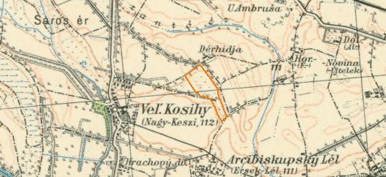
Obr. 2 Výsek z reambulovanej mapy III. vojenského mapovania z roku 1938 (Vojenský zeměpisný ústav v Praze) s hranicami chráneného územia

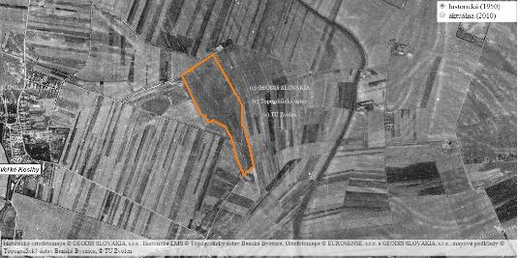
Obr. 3 Historická ortofotomapa z leteckých snímok z obdobia 1940 – 1950 s náčrtom hraníc chráneného územia
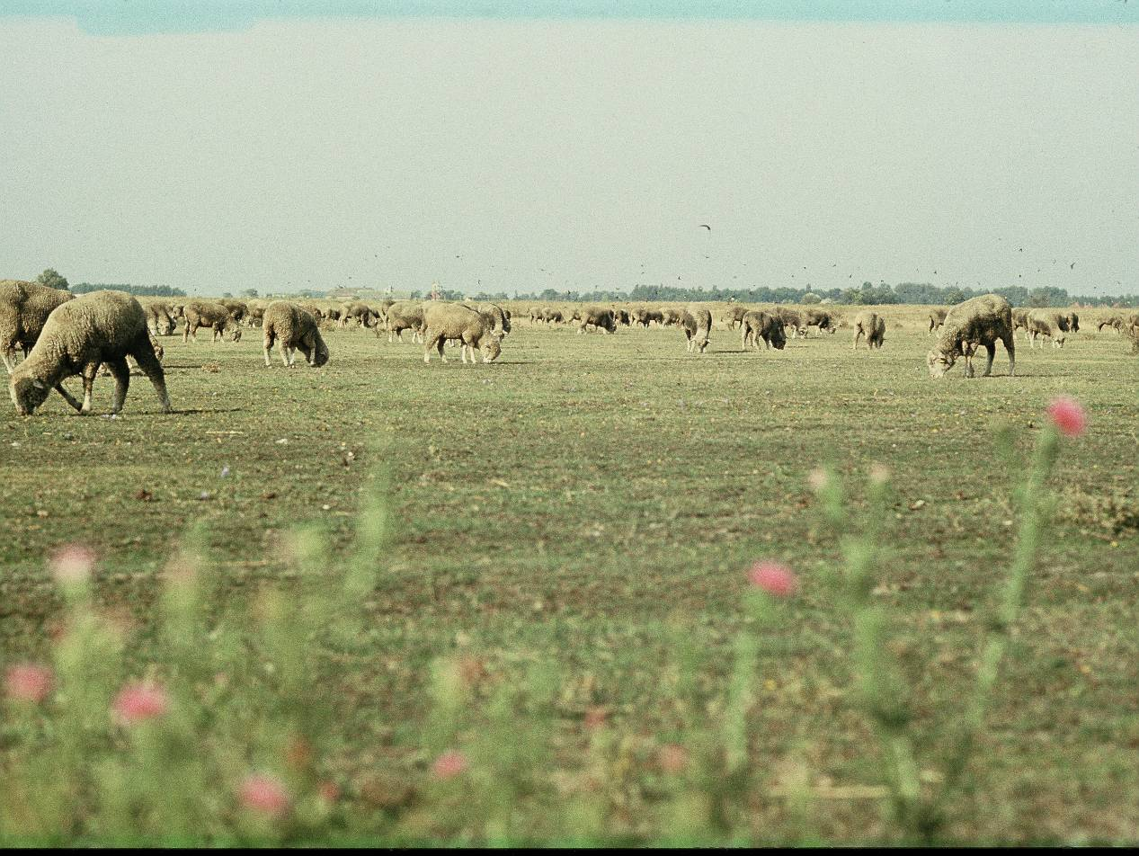
Obr. 4 Pastva oviec na lokalite Mostová začiatkom 80. rokov. Foto: Alžbeta Szabóová

  - Stručný opis aktuálneho stavu

V bezprostrednom okolí lokality sa nachádzajú intenzívne obhospodarované agrocenózy, kde sa aplikujú hnojivá. Vzhľadom na to, že lokalita sa nachádza v terénnych zníženinách, môžu splachy hnojív z okolitých polí nepriaznivo ovplyvniť chemické zloženie pôdy (eutrofizácia). Rizikové je aj používanie pesticídov. Vplyvom poľnohospodárskej činnosti došlo k odorávaniu okrajových častí lokality, tieto boli zatrávnené výsevom trávnej zmesi a následne boli užívateľom pozemku kosené alebo mulčované.
V severovýchodnej časti bol v minulosti vyvážaný maštaľný hnoj, čo dodnes dokladujú ruderálne a nitrátofilné druhy rastlín, ako aj terénne nerovnosti.
Vďaka koseniu nie sú na lokalite prítomné náletové dreviny, ani výrazné terénne nerovnosti. Výnimkou je južná časť, kde sa nachádzajú hlboké depresie a koľaje vyjazdené poľnohospodárskymi strojmi. Na východnej strane lokality sa tiahne pás nepôvodných druhov drevín agát biely (Robinia pseudoaccacia) a krov, ktoré však nevykazujú tendenciu rozširovania sa na úkor halofytných druhov.
Vo východnej časti lokality Mostová sa šíri invázny druh kustovnica cudzia (Lycium barbarum), ktorý je potrebné likvidovať. Najmä na častiach v minulosti ovplyvnených odorávaním sa šíria invázne druhy napr. zlatobyľ obrovská (Solidago gigantea), ambrózia palinolistá (Ambrosia artemisiifolia), ktoré môžu predstavovať riziko z hľadiska šírenia do okolitých častí lokality.
Z hľadiska vodného režimu a dynamiky vody v priebehu vegetačného obdobia nemožno súčasný stav lokality považovať za pôvodný. Široké územie okolo územia, tak ako celá nížina, bolo v šesťdesiatych rokoch minulého storočia odvodnené početnými odvodňovacími kanálmi (napr. Poľný kanál, kanál Holiare-Kosihy a i.) a priamo v území menším odvodňovacím jarkom.
Od roku 2013 bola na lokalite obnovená pastva v rámci projektu LIFE+. Lokalita je kosená v máji a následne pasená mobilným stádom oviec v počte približne 100 kusov. Pastvu na lokalite zabezpečuje Bratislavské regionálne ochranárske združenie (BROZ). Pre efektívnejšiu realizáciu pastvy bola lokalita oplotená pevným plotom z agátových kolov a elektrickým ohradníkom. Oplotenie lokality zároveň zabraňuje ďalšiemu odorávaniu jej okrajov. Vstupy do lokality sa nachádzajú na jej severnej a južnej strane, pri poľných cestách vedúcich popri lokalite.

Strhnutie vegetačného krytu spolu s vrchným horizontom pôdy bolo zrealizované na jeseň 2015 v rámci projektu LIFE+ (obr. 5). Podporí sa tým vyzrážanie solí z podzemnej vody na povrchu pôdy a tým obnova biotopov so slanomilnou vegetáciou a druhmi živočíchov na ňu viazaných (Šeffer a kol., 2015).

Obr. 5 Lokalizácia plôch, na ktorých bolo realizované strhnutie vegetačného krytu.

  - Návrh zásad a opatrení využívania územia a jeho okolia z hľadiska cieľov ochrany

Na základe vyhodnotenia historického stavu a aktuálneho stavu využívania lokality je možné identifikovať niekoľko faktorov, ktoré majú vplyv na predmety ochrany:

- poľnohospodárska činnosť – pastva hospodárskych zvierat
- poľnohospodárske využívanie okolia chráneného územia
- narušenie hydrologického režimu lokality
- využívanie územia verejnosťou, predovšetkým vedeckou obcou

Poľnohospodárska činnosť – kosenie, pastva hospodárskych zvierat:
- antropogénna činnosť, v minulosti prispievala k zachovaniu travinnobylinných spoločenstiev, z pohľadu tohto predmetu činnosti mala pozitívny vplyv, v súčasnosti je na území aktívna,
- realizácia pasty je pre zlepšenie stavu predmetu ochrany žiaduca, je ale nevyhnutné monitorovať vplyv pasenia na predmet ochrany,
- legislatívne predpoklady – zákon NR SR č. 39/2007 Z. z. o veterinárnej starostlivosti v znení neskorších predpisov, nariadenia vlády SR o podmienkach poskytovania podpory v poľnohospodárstve formou priamych platieb, nariadenie vlády SR č. 75/2015 Z. z., ktorým sa ustanovujú pravidlá poskytovania podpory v súvislosti s opatreniami programu rozvoja vidieka,
- kapacitné predpoklady – vytvorenie stáda, ustajnenie, organizácia pasenia.

Poľnohospodárske využívanie okolia lokality:
- antropogénna činnosť
- je potrebné eliminovať jej negatívne dopady na predmet ochrany (používanie herbicídov, hnojív, šírenie nežiaducich burín do biotopu Sl1)
- legislatívne predpoklady – nariadenia vlády SR o podmienkach poskytovania podpory v poľnohospodárstve formou priamych platieb, nariadenie vlády SR č. 75/2015 Z. z., ktorým sa ustanovujú pravidlá poskytovania podpory v súvislosti s opatreniami programu rozvoja vidieka.
- potrebná predovšetkým komunikácia s okolitými poľnohospodárskymi subjektmi, s cieľom eliminácie negatívnych vplyvov na územie na minimálnu mieru

Narušenie hydrologického režimu lokality
- dôsledok antropogénnej činnosti, negatívny vplyv
- je spôsobené sieťou hlbokých odvodňovacích kanálov v širšom okolí lokality, ako aj plytším odvodňovacím kanálom v centrálnej časti chráneného areálu Mostová
- vzhľadom na užívanie okolitých pozemkov (ornej pôdy) nie je možné v dostatočnej miere eliminovať drenážny účinok siete hlbokých kanálov nachádzajúcich sa v okolí lokality
- plytký odvodňovací kanál v centrálnej časti chráneného areálu Mostová spôsobuje nežiaduci odtok povrchovej vody, ktorou z lokality unikajú rozpustené minerály. Rovnako je nežiaducim prvkom v stepnom reliéfe a komplikuje správne obhospodarovanie (napr. kosenie). Je potrebné ho vhodným spôsobom odstrániť.

Využívanie územia verejnosťou, predovšetkým vedeckou obcou:
- antropogénny faktor,
- môže mať pozitívny, aj negatívny vplyv. Návštevy lokality verejnosťou môžu mať pozitívny vplyv, ak je vhodne využitý potenciál, ktorý je s tým spojený, napríklad získanie pozitívnej verejnej mienky na podporu aktivít a dokonca aj zapojenie sa do niektorých z nich (napr. dobrovoľníckou činnosťou, príspevkami).
- výskumníci často návštevy chránených území taja kvôli povedomiu o zákone o ochrane prírody a krajiny. Publikovanie, či iné zdieľanie výsledkov výskumnej činnosti by bolo prínosom, výsledky môžu napomôcť lepšiemu nastaveniu opatrení na podporu predmetu ochrany.

- Ciele starostlivosti a opatrenia na ich dosiahnutie

  - Stanovenie dlhodobých cieľov starostlivosti v nadväznosti na ekologicko-funkčné priestory a zóny

Dlhodobým cieľom je: Zlepšenie stavu biotopu európskeho významu 1340* zo stavu B do stavu A do roku 2027 a jeho následné udržanie do roku 2046.

Dlhodobý cieľ platí pre celé územie, nakoľko sa nevyčleňujú ekologicko-funkčné priestory a územie má potenciál na šírenie typických druhov biotopu európskeho významu 1340*.
Rovnako platí pre obe zóny B aj C, nie je osobitne diferencovaný.

  - Stanovenie operatívnych cieľov v nadväznosti na ekologicko-funkčné priestory a zóny

Pre dosiahnutie dlhodobého cieľa podľa faktorov pôsobenia na predmety ochrany je potrebné splniť nasledujúce operatívne ciele:

v oblasti poľnohospodárskej činnosti:
Operatívny cieľ 1.1: Dosiahnuť optimálny režim pasenia, ktorým bude zabezpečené zlepšenie stavu biotopu európskeho významu Sl1 zo stavu kategórie B do stavu kategórie A do roku 2027 a následne udržiavanie tohto stavu do roku 2046.

v oblasti hydrologického režimu:
Operatívny cieľ 1.2: Zlepšiť hydrologické pomery lokality do roku 2046.

v oblasti využívania územia verejnosťou, predovšetkým vedeckou obcou:
Operatívny cieľ 1.3: Zlepšenie stavu predmetu ochrany prostredníctvom komunikácie s verejnosťou a zapojenia miestnej komunity do ochrany lokality Mostová.

Operatívny cieľ 1.4: Zabezpečiť monitoring stavu predmetu ochrany na celom území lokality Mostová.

  - Rámcové plánovanie a modely hospodárenia pre lesné biotopy

Neaplikuje sa, toto územie nie je na lesných pozemkoch.
  - Navrhované opatrenia, stanovenie harmonogramu ich plnenia, určenie subjektu zodpovedného za ich plnenie, stanovenie merateľných indikátorov ich plnenia

Tab. 4 Navrhované opatrenia, harmonogram, zodpovedný subjekt a merateľné indikátory ich plnenia
Poľnohospodárska činnosť

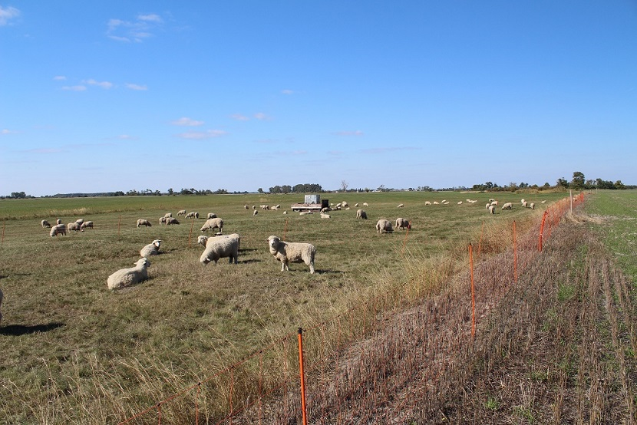
1.1 | Operatívny cieľ: Dosiahnuť optimálny režim pasenia, ktorým bude zabezpečené zlepšenie stavu biotopu európskeho významu Sl1 zo stavu kategórie B do stavu kategórie A do roku 2027 a následne udržiavanie tohto stavu do roku 2046
1.1 | Merateľný indikátor plnenia: zlepšenie stavu biotopu európskeho významu 1340* zo stavu B do stavu A v roku 2027 a jeho udržanie tohto stavu do roku 2046
Číslo  aktivity | Opis aktivity | výstup – indikátor plnenia aktivity | termín | zodpovednosť | zdroje
1.1.1 | Zabezpečiť vyhodnotenie intenzity pasenia (dodržiavať zaťaženie minimálne 0,3 DJ/ha a maximálne 1,9 DJ/ha plochy) vo vzťahu k predmetu ochrany a jeho stavu podľa monitoringu (KIMS) | Vyhodnotenie intenzity pasenia na biotopy, navrhnutá úprava intenzity pastvy, ak sa pri vyhodnotení prejavili nedostatky a negatívny vplyv na predmet ochrany (biotop 1340*) | 2017  2022  2027  2032  2037  2042 | ŠOP SR, S-CHKO Dunajské luhy | Rozpočet ŠOP SR
1.1.2 | Realizácia pravidelnej pastvy v území, ktorej intenzita bude pravidelne upravovaná v zmysle aktivity 1.1.1 | Realizovaná pastva na lokalite. Každoročná evidencia počtu a typu pasených zvierat | 2017-2046 | BROZ | PRV, OP KŽP, iné zdroje
Pokračovanie tab. 5
1.1.3 | Zabezpečiť elimináciu nedopaskov ich kosením na konci vegetačnej sezóny s následným odstránením pokosenej biomasy alebo mulčovaním a odstraňovanie inváznych druhov rastlín v prípade ich výskytu – vhodnými metódami v zmysle platnej legislatívy | Územie bez nedopaskov a bez prítomnosti inváznych druhov rastlín | 2017-2046 | BROZ | PRV, OP KŽP, iné zdroje
Hydrologický režim

1.2 | Operatívny cieľ: Zlepšiť hydrologické pomery lokality do roku 2046
1.2 | Merateľný indikátor plnenia: Eliminácia povrchového kanálu v centrálnej časti fragmentu Mostová, znížený odtok povrchových vôd z lokality.
Číslo  aktivity | Opis aktivity | výstup – indikátor plnenia aktivity | termín | zodpovednosť | zdroje
1.2.1 | Spracovanie štúdie v rámci ktorej bude navrhnutá vhodná forma odstránenia povrchového kanálu | Spracovaná štúdia s odporúčaniami pre realizáciu | 2022 | BROZ | OP KŽP, LIFE+, Iné zdroje
1.2.2 | Eliminácia povrchového kanálu v centrálnej časti lokality Mostová – na základe výstupov zo štúdie spracovanej v rámci bodu 1.2.1 | Eliminovaný povrchový kanál v centrálnej časti lokality Mostová, znížený odtok povrchových vôd z lokality | 2046 | BROZ | OP KŽP, LIFE+, Iné zdroje
Oblasť práce s verejnosťou

1.3 | Operatívny cieľ: Zlepšenie stavu predmetu ochrany prostredníctvom komunikácie s verejnosťou a zapojenia miestnej komunity do ochrany lokality Mostová
1.3 | Merateľný indikátor plnenia: zlepšenie povedomia obyvateľov obce Veľké Kosihy vyhodnotené opakovanou anketou raz za 10 rokov, znížená evidencia negatívnych vplyvov v území – napr. územie a jeho okolie bez nelegálnych smetísk alebo iných negat. vplyvov
Číslo  aktivity | Opis aktivity | výstup – indikátor plnenia aktivity | termín | zodpovednosť | zdroje
1.3.1 | Zabezpečenie každoročnej prednášky na školách v obci Veľké Kosihy | Prednáška o CHA Mostová na škole v obci Veľké Kosihy | Raz ročne, každý rok | ŠOP SR, S-CHKO Dunajské luhy | Rozpočet ŠOP SR
1.3.2 | Zabezpečenie pravidelnej ankety o CHA Mostová v obci Veľké Kosihy | Vyplnené anketové listy | 2025, 2035, 2045 | ŠOP SR, S-CHKO Dunajské luhy v spolupráci s obcou Veľké Kosihy | Rozpočet ŠOP SR
1.3.4 | Zabezpečiť vydanie informačnej brožúry o CHA Mostová | Informačná brožúra | 2027 | ŠOP SR, S-CHKO Dunajské luhy | Rozpočet ŠOP SR
Pokračovanie tab. 5
1.3.5 | Zabezpečiť vyhotovenie a pravidelnú aktualizáciu informácie o CHA Mostová na webovej stránke obce Veľké Kosihy | Informácie o lokalite Mostové na webovej stránke obce Veľké Kosihy | 2018 a aktualizácia podľa potreby do 2047 | ŠOP SR, S-CHKO Dunajské luhy v spolupráci s obcou Veľké Kosihy | Rozpočet ŠOP SR
1.3.6 | Realizácia pravidelných stretnutí s okolitými poľnohospodárskymi subjektmi s cieľom obmedziť používanie agrochemikálií v okolí CHA Mostová – dohodnutie nárazníkovej zóny okolo územia | Zabezpečená nárazníková zóna v šírke 10 m okolo celého územia – kde poľnohospodárske subjekty minimalizujú používanie agrochemikálií | zabezpečiť do roku 2025 (udržiavať do 2047) | Užívatelia územia v okolí lokality, ŠOP SR | PRV oblasť ekologického záujmu
1.4 | Operatívny cieľ: Zabezpečiť monitoring predmetu ochrany a iných vzácnych druhov rastlín, húb a živočíchov na lokalite Mostová
1.4 | Merateľný indikátor plnenia: výsledky monitoringu uložené v KIMS, aktuálne údaje o druhoch a stave biotopu v území, inventarizačné výskumy uložené v dokumentácii ochrany prírody – rezervačnej knihe
Číslo  aktivity | Opis aktivity | výstup – indikátor plnenia aktivity | termín | zodpovednosť | zdroje
1.4.1 | Zabezpečiť pravidelný monitoring stavu biotopu Sl1na trvalých plochách | Výsledky monitoringu v KIMS, údaje o stave biotopu vzhľadom k realizovaným opatreniam | 2020, 2025, 2030, 2035, 2040, 2045 | ŠOP SR, S-CHKO Dunajské luhy | OPKŽP, iné zdroje
1.4.2 | Zabezpečiť vedeckovýskumné kapacity pre realizáciu inventarizačných výskumov a ich realizácia | Aktuálne údaje o výskyte druhov v území | 2017-2047 | ŠOP SR, S-CHKO Dunajské luhy | Rozpočet ŠOP SR

- spôsob vyhodnocovania plnenia programu starostlivosti

Plnenie aktivít by malo byť kontrolované podľa termínov v harmonograme navrhovaných opatrení (kapitola 3.4.) naplnením výstupu aktivity podľa stanoveného indikátora. Kontrola bude realizovaná samostatnou na to ustanovenou komisiou, v ktorej budú zástupcovia všetkých zainteresovaných subjektov. Termíny odpočtu budú nastavené logicky v termínoch, kedy je možné kontrolovať výstupy. V tabuľke č. 6 je vyznačené predpokladané trvanie aktivity znakom x pre príslušný rok, ak je políčko tabuľky červene vyfarbené, je v danom roku pri aktivite predpokladaný kontrolovateľný výstup. Roky sú vyfarbené v intenzite odtieňov podľa naliehavosti vykonať kontrolu na to ustanovenou komisiou.

Tab. 6 Harmonogram aktivít a dosiahnutých výstupov
Aktivita | 2017 | 2018 | 2019 | 2020 | 2021 | 2022 | 2023 | 2024 | 2025 | 2026 | 2027 | 2028 | 2029 | 2030 | 2031 | 2032 | 2033 | 2034 | 2035 | 2036 | 2037 | 2038 | 2039 | 2040 | 2041 | 2042 | 2043 | 2044 | 2045 | 2046 | 2047
1.1.1 | x
1.1.2 | x | x | x | x | x | x | x | x | x | x | x | x | x | x | x | x | x | x | x | x | x | x | x | x | x | x | x | x | x | x | x
1.1.3 | x | x | x | x | x | x | x | x | x | x | x | x | x | x | x | x | x | x | x | x | x | x | x | x | x | x | x | x | x | x
1.1.4 | x | x
1.1.5 |  | x | x | x | x | x | x | x | x | x | x | x | x | x | x | x | x | x | x | x | x | x | x | x | x | x | x | x | x | x | x
1.2.1 | x | x | x | x | x | x
1.2.2 |  |  |  |  |  | x | x | x | x | x | x | x | x | x | x | x | x | x | x | x | x | x | x | x | x | x | x | x | x | x
1.3.1 | x | x | x | x | x | x | x | x | x | x | x | x | x | x | x | x | x | x | x | x | x | x | x | x | x | x | x | x | x | x | x
1.3.2 |  |  |  |  |  |  |  |  | x |  |  |  |  |  |  |  |  |  | x |  |  |  |  |  |  |  |  |  | x
1.3.3 | x | x | x | x | x | x | x | x | x | x | x
1.3.4 |  |  |  |  |  |  |  |  | x |  |  |  |  |  |  |  |  |  | x |  |  |  |  |  |  |  |  |  | x
1.3.5 | x | x | x | x | x | x | x | x | x | x | x | x | x | x | x | x | x | x | x | x | x | x | x | x | x | x | x | x | x | x | x
1.4.1 |  |  |  | x |  |  |  |  | x |  |  |  |  | x |  |  |  |  | x |  |  |  |  | x |  |  |  |  | x
1.4.2 | x | x | x | x | x | x | x | x | x | x | x | x | x | x | x | x | x | x | x | x | x | x | x | x | x | x | x | x | x | x | x

Výstupom kontroly bude správa o vykonanej kontrole, ktorá bude odoslaná orgánu ochrany prírody, ktorý schvaľuje program starostlivosti o chránené územie s prípadnými návrhmi na modifikáciu programu starostlivosti podľa výsledkov riešených aktivít. Modifikácie budú považované za dodatky programu starostlivosti a po prerokovaní a schválení orgánom ochrany prírody sa stanú integrálnou súčasťou programu starostlivosti.

- Použité podklady a zdroje informácií

Benedikt, S., 1985: Slanomilní střevlíkovití (Coleoptera, Carabidae) na slaniskách Žitného Ostrova. Prehľad odborných výsledkov Západoslovenského tábora ochrancov prírody. Zväzok I, Bratislava, 55-61.
Eliáš, P. jun. – Dítě, D. – Kliment, J. – Hrivnák, R. & Feráková, V. 2015. Red list of ferns and flowering plants of Slovakia, 5th edition (October 2014). In Biologia, Vol. 70, no. 2, p. 218–228. ISSN 0006-3088.
GEODIS, s.r.o. – TOPOGRAFICKÝ ÚSTAV BANSKÁ BYSTRICA – TECHNICKÁ UNIVERZITA VO ZVOLENE, 2015. Historická ortofotomapa. [online, cit. 16.5.2017]. <http://mapy.tuzvo.sk/HOFM/Default.aspx>
KLOKNER, L. 1983: Výskyt ohrozených a endemických druhov vyšších rastlín v okrese Komárno. Sprievodca II. Západoslov. TOPu Lužný les Vrbina, OPS Komárno: 33-48.
LENGYEL, J.: faunistické mapovania (vlastné dáta), unpubl. (2000-2010).
LITTERA, P. 2013. Štúdia na obnovu a manažment slaniskových a pieskových biotopov pasením. Bratislava: BROZ. 81 s.
MÁJOVSKÝ, J. 1971: Neue Arten in der Flora der Slowakei II. Acta Fac. Rer. Nat. Univ. Comen., Bot., 19: 195-203.
MINISTERstvo životného prostredia, 2014. Vyhláška č. 158/2014 Z.z., ktorou sa mení a dopĺňa vyhláška Ministerstva životného prostredia Slovenskej republiky č. 24/2003 Z. z., ktorou sa vykonáva zákon č. 543/2002 Z. z. o ochrane prírody a krajiny v znení neskorších predpisov. s. 1162-1246.
Miško, L., 2009: Mapovanie chránených motýľov na území európskeho významu Mostové. Nepublikovaný materiál, správa z inv. prieskumu (objednávateľ: BROZ Bratislava, 2009).
ÖSTEREICHISCHES STAATSARCHIV, Arcanum – Digitalized Historical Maps, 2017: Historical Maps of the Habsburg Empire, Second Military Survey (1806-1869) [online, cit. 17.05.2015]. Dostupné na internete: <http://mapire.eu/en/map/secondsurvey>
POLÁK, P. – SAXA, A. 2005. Priaznivý stav biotopov a druhov európskeho významu. Banská Bystrica : ŠOP SR. 736 s. ISBN 80-89035-33-7.
SAŽP, 2007. Štátny zoznam osobitne chránených častí prírody SR – Prírodná rezervácia Mostová. [online, cit. 17.5.2017]. Dostupné na internete: < http://uzemia.enviroportal.sk/main/detail/cislo/1079>
SAŽP, 2014. Atlas krajiny Slovenskej republiky. [online, cit. 17.5.2015]. <http://globus.sazp.sk/atlassr/>
Szaboóvá, A., 1989: Príroda okresu Komárno. Erpo Bratislava, 216 pp. (Derhídja: 49-50).
SZABOOVÁ, A., JASSA, P.: Využívanie lokality Mostové v 80. a 90. rokoch 20. storočia (in verb., 2015-2017).
SVOBODOVÁ Z., ŘEHOŘEK V., 1992: Príspevok k flóre slanísk Podunajskej nížiny, Spravodaj oblastného Podunajského múzea v Komárne, Prírodné vedy, 10: 50-66.
SVOBODOVÁ, Z., 1999: Floristické poznámky z južného Slovenska. Rosalia, Nitra, 14: 61-
66.
SZOMBATHOVÁ N., ELIÁŠ P. Jnr., DÍTĚ D., MACÁK M. (2008): Soil properties and vegetation on saline-sodic soil in the Nature Reserve Mostová. Folia Oecologica, 35: 60-66.
ŠEFFER, J. – MADARAS, M. – GRMAN, B. 2015. Obnova slanísk. Protokoly a mapy k obnovovaným plochám. MSc. Depon in: DAPHNE – Inštitút aplikovanej ekológie, Bratislava: 54 s.
ŠOP SR, 2012. Projekt ochrany PR Mostové. S-CHKO Dunajské luhy, Dunajská Streda.
ZLINSKÁ, J., 2003: Flóra a vegetácia slaniska Dérhídja na Podunajskej rovine. Biosozológia, Bratislava, 1: 9-28.
- PRÍLOHY
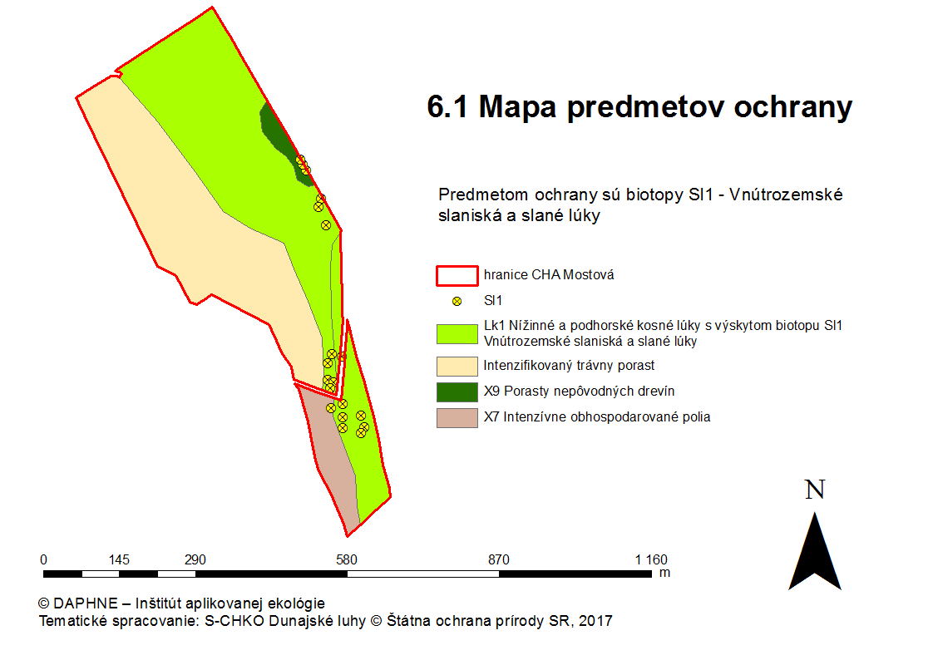
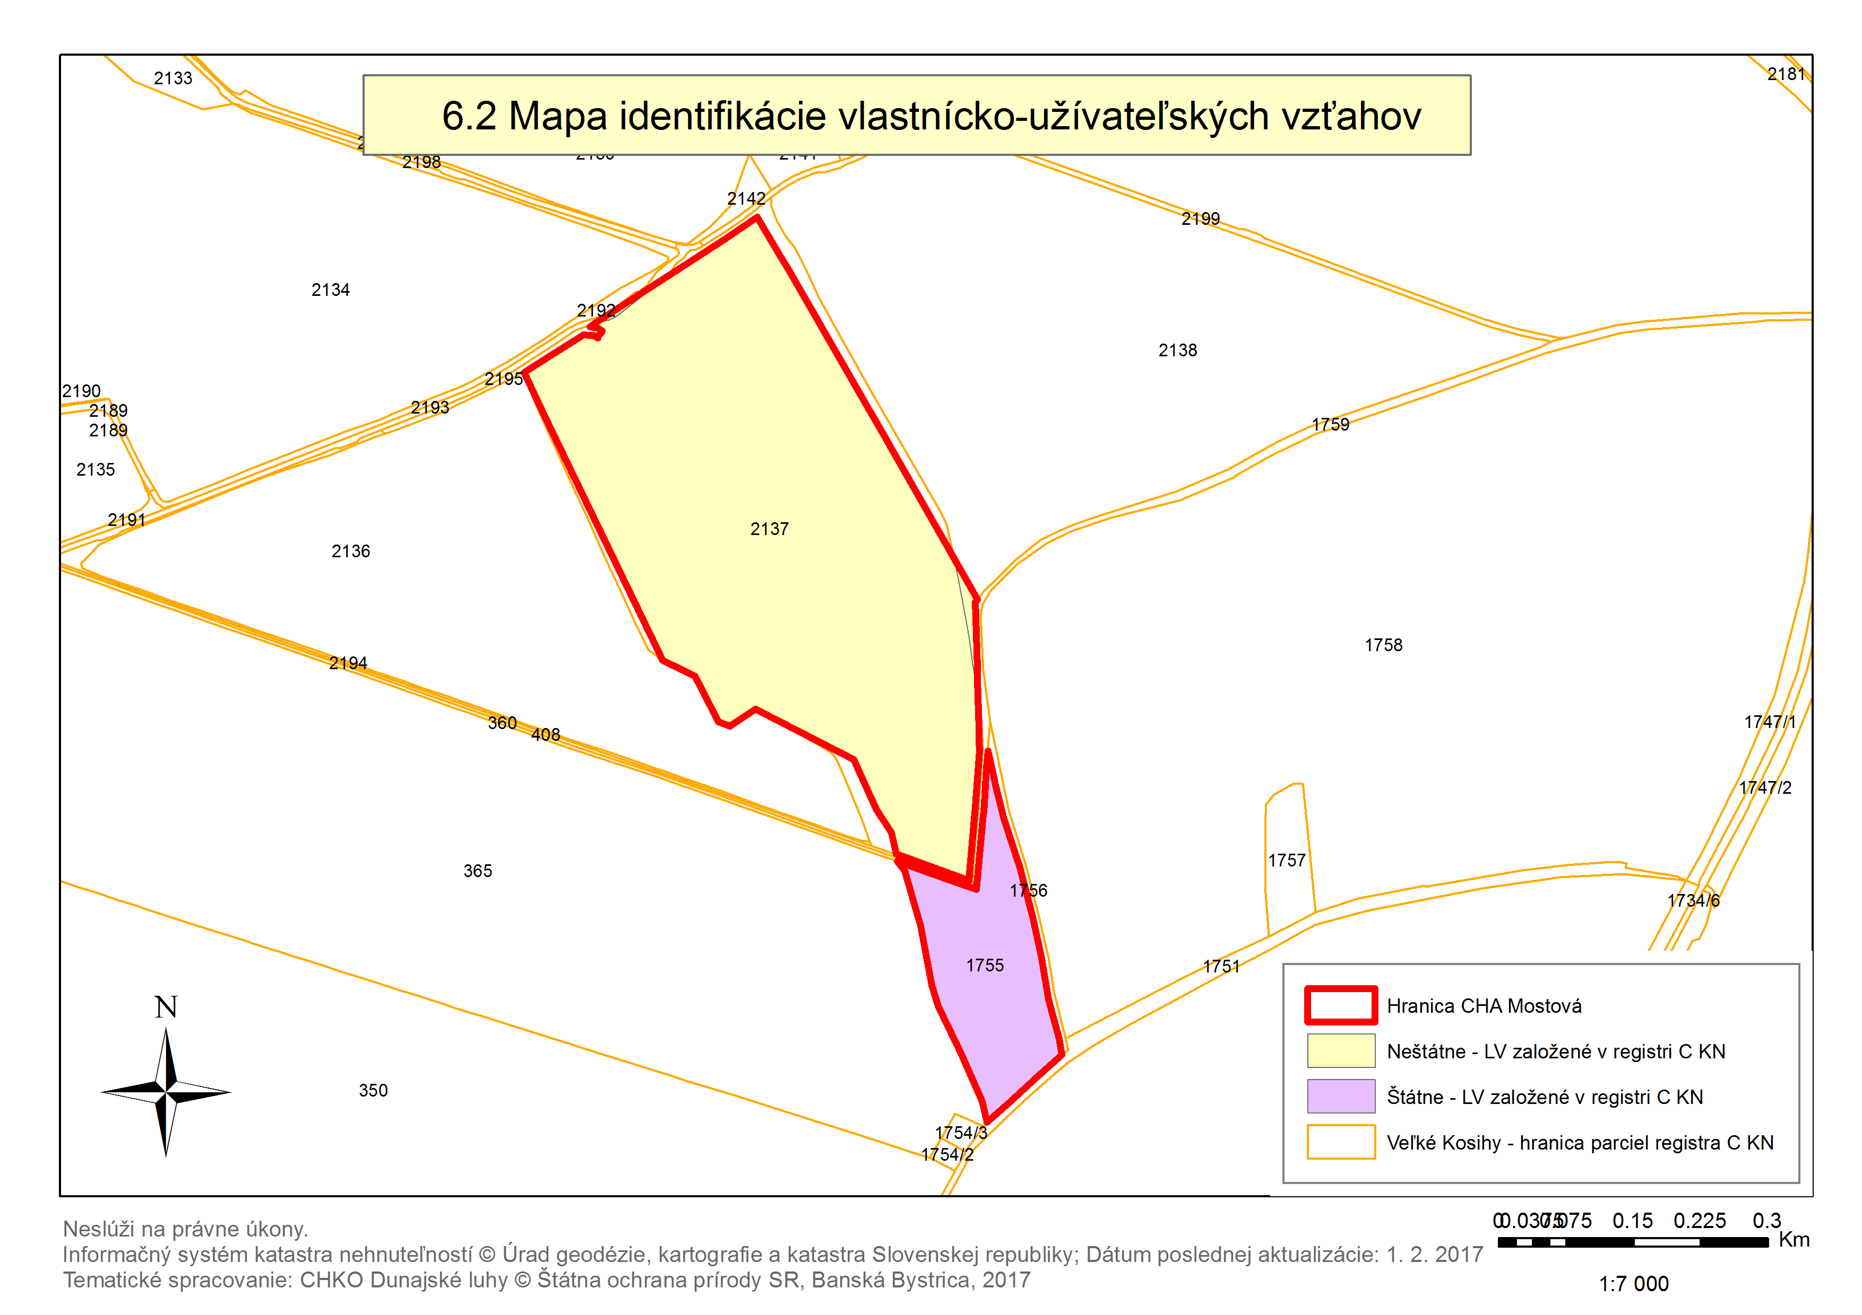
Príloha 6.3 Mapa využitia územia sa nevyhotovuje, celé územie užíva BROZ ako pasienok.
Príloha 6.4 Mapa ekologicko-funkčných priestorov sa nevyhotovuje, pretože v území CHA Mostová neboli EFP vyčlenené.
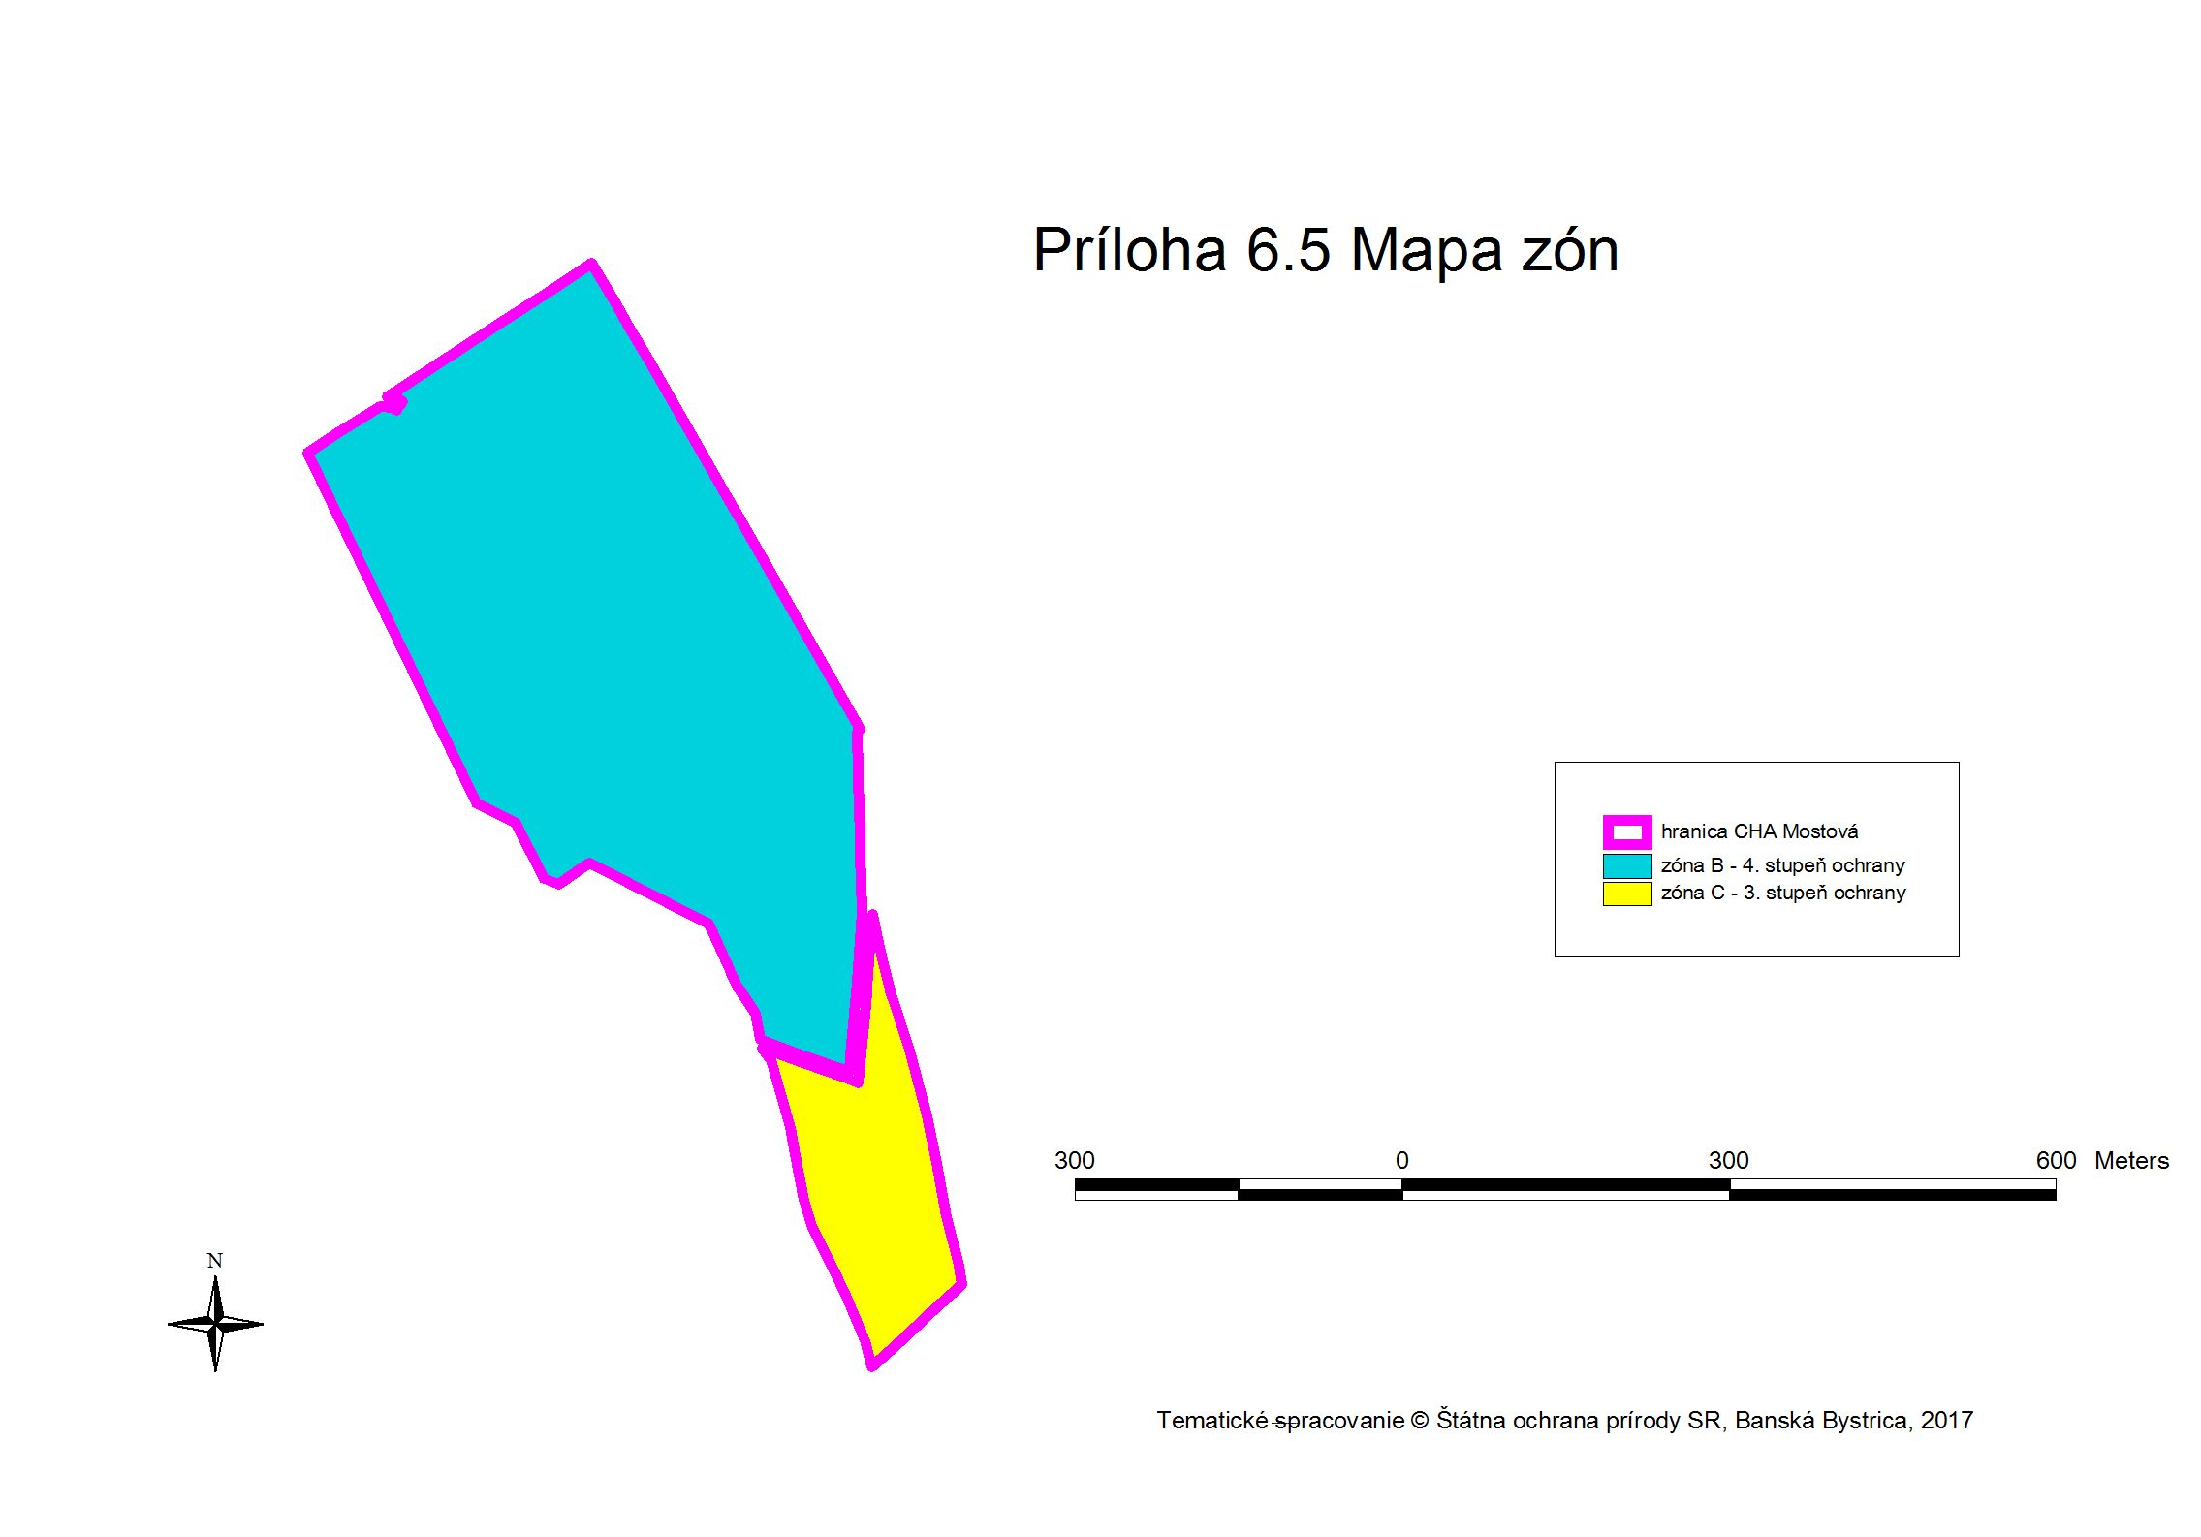

Príloha 6.6 Mapa navrhovaných opatrení starostlivosti na jednotlivých parcelách nie je potrebná, pretože sa všetky opatrenia týkajú celého územia CHA Mostová.

